TaskArduino
Lógica Paraconsistente na prática

Apostila — da lógica clássica ao robô que decide com sensores que se contradizem

Como usar esta apostila. As quatro partes se leem em ordem. A Parte I explica por que a lógica de sempre não resolve; a Parte II ensina a LPA2v com contas feitas passo a passo; a Parte III mostra os blocos; a Parte IV é uma prática de bancada do começo ao fim. Os exercícios têm gabarito comentado no Apêndice A.

Todo número desta apostila — exemplos e gabaritos — foi calculado pelo mesmo código que roda no robô, não digitado à mão.

PARTE I

Por que a lógica clássica não basta

1. Verdadeiro, falso e mais nada
A lógica que aprendemos e que está dentro de todo computador trabalha com dois valores. Uma proposição — uma afirmação que pode ser julgada — é verdadeira ou é falsa. Três princípios sustentam isso:
- Identidade — uma coisa é o que é: x = x.
- Terceiro excluído — ou p é verdadeira, ou ¬p é verdadeira. Não há terceira opção.
- Não-contradição — p e ¬p não podem ser verdadeiras ao mesmo tempo.
Isso funciona bem quando a informação é limpa. Um botão está apertado ou não está. Mas um sensor não é um botão: ele mede, e medida tem ruído, ângulo, reflexo, calibração.

2. O princípio da explosão
O problema não é a contradição existir. É o que a lógica clássica faz com ela. Suponha que aceitemos ao mesmo tempo p e ¬p. Em três passos se deduz qualquer coisa, inclusive um absurdo q:
1. p (premissa)
2. p ∨ q (de 1, por adição — se p vale, "p ou q" vale)
3. ¬p (premissa)
4. q (de 2 e 3, por silogismo disjuntivo)

Isso é o princípio da explosão, também chamado de trivialização: de uma contradição segue-se tudo. Uma teoria que se contradiz prova qualquer coisa — e por isso não informa nada.
Num sistema real a explosão não aparece como um teorema absurdo. Ela aparece como um comportamento errático: o programa às vezes diz uma coisa, às vezes outra, dependendo de qual leitura chegou primeiro. O banco de dados guarda dois registros incompatíveis, e cada consulta devolve o que encontrar antes.

3. As três saídas de sempre — e por que falham
saída usual | o que se perde
Escolher um sensor como o "bom" | A discordância inteira. Se o escolhido é justamente o que descalibrou, o sistema erra com confiança.
Tirar a média | A informação de que houve conflito. Média de 0,9 e 0,1 é 0,5 — igual à média de 0,5 e 0,5, que é um caso completamente diferente.
Ignorar quando discordam | A oportunidade de detectar falha. Sensores que discordam muito costumam ser sensores com problema.
Tabela 1 — o que cada solução improvisada joga fora
Nas três, o sistema descarta a informação mais valiosa: a de que as fontes não concordam.

4. O que a paraconsistência propõe
Uma lógica é paraconsistente quando aceita contradições sem trivializar — ou seja, quando revoga o princípio da explosão. A contradição entra no sistema, é medida, e vira informação para a decisão em vez de veneno.
quem | contribuição
N. Vasiliev e S. Jaśkowski | precursores, início do século XX
Newton C. A. da Costa | sistematiza os cálculos paraconsistentes (1974), no Brasil
Jair Minoro Abe | fundamenta a Lógica Paraconsistente Anotada (1992)
V. S. Subrahmanian | lógica anotada em programação lógica
João Inácio Da Silva Filho | a LPA2v aplicada: algoritmos, circuitos e o robô Emmy
Tabela 2 — de onde vem a LPA2v
É a formulação do Prof. Dr. João Inácio Da Silva Filho que esta apostila segue: ela transforma a teoria em quatro contas de somar e subtrair, mais uma raiz quadrada — coisa que cabe num Arduino Uno.

PARTE II

A LPA2v passo a passo
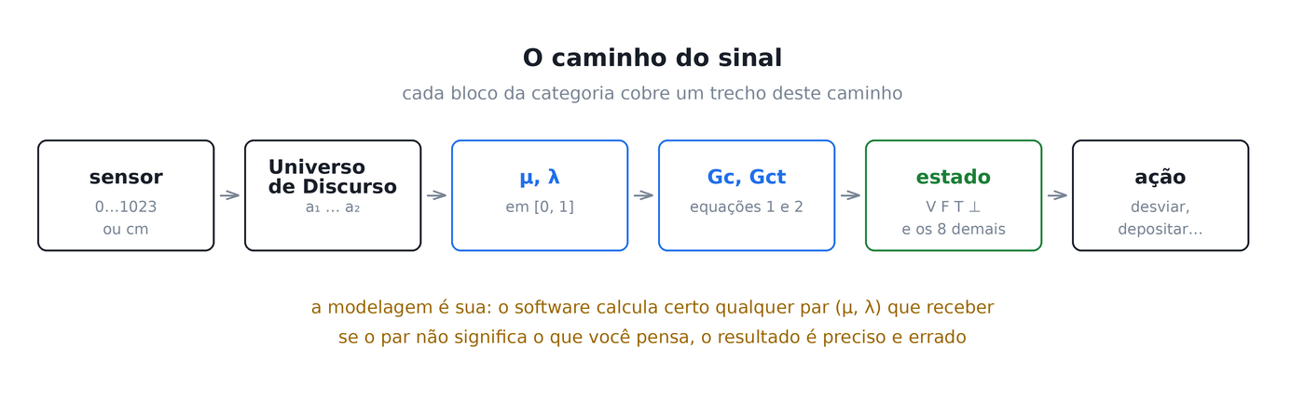
Figura 1 — o caminho que todo sinal percorre nesta apostila

5. A anotação (μ, λ)
Na LPA2v, uma proposição não recebe "verdadeiro" ou "falso". Ela recebe um par de números, chamado anotação:
- μ (mi) — Grau de Evidência favorável: o quanto se tem de razão para afirmar a proposição. Vai de 0 a 1.
- λ (lambda) — Grau de Evidência desfavorável: o quanto se tem de razão para negá-la. Também de 0 a 1.
Os dois são independentes. Esse é o ponto que estranha no começo: μ = 0,9 e λ = 0,9 é perfeitamente possível, e significa que há muita razão para afirmar E muita razão para negar. Na lógica clássica isso não existe; aqui é um estado com nome.
Escreve-se o Sinal Paraconsistente como P(μ; λ). Os quatro cantos do quadrado de possibilidades são:
(μ, λ) | nome | leitura
(1; 0) | V — Verdadeiro | toda razão para afirmar, nenhuma para negar
(0; 1) | F — Falso | nenhuma para afirmar, toda para negar
(1; 1) | T — Inconsistente | toda razão para os dois lados
(0; 0) | ⊥ — Indeterminado | nenhuma razão para nenhum lado
Tabela 3 — os quatro estados extremos
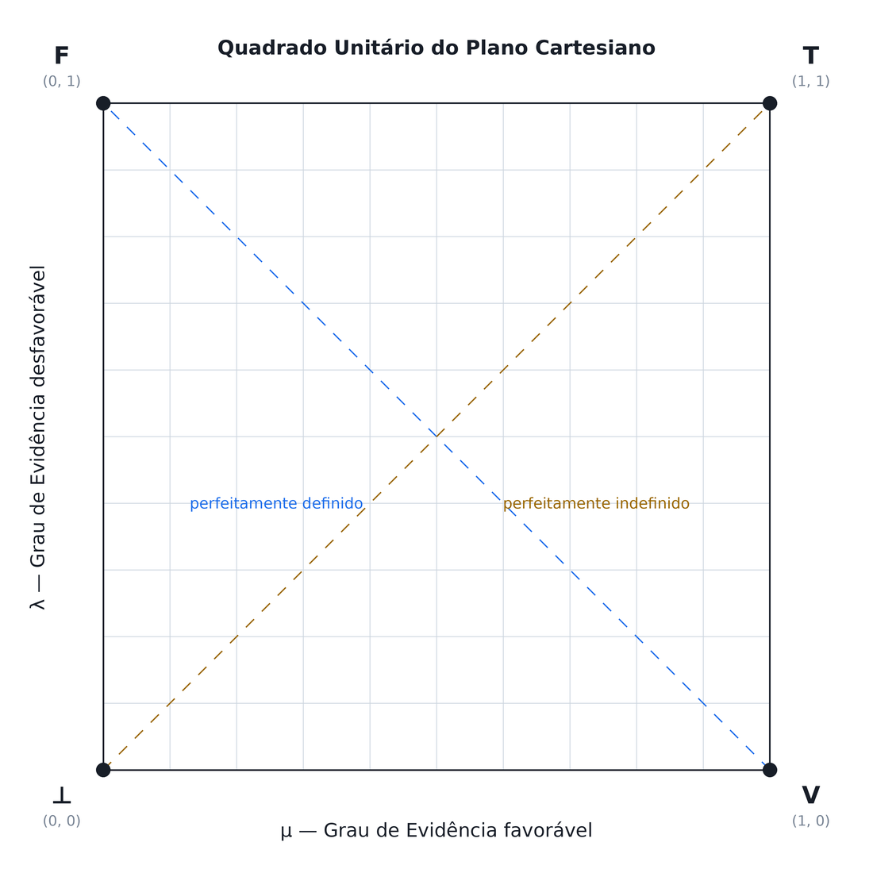
Figura 2 — o Quadrado Unitário do Plano Cartesiano
Atenção
T e ⊥ são coisas diferentes, e confundi-las é o erro mais comum.
T é excesso de informação conflitante — os dois sensores gritam, um diz sim, outro diz não.
⊥ é ausência de informação — ninguém tem o que dizer.

Exemplo resolvido 1 — Dois especialistas opinam sobre a mesma proposição
Dois técnicos avaliam a proposição "o motor está desgastado". O primeiro atribui 0,78 de evidência a favor. O segundo, olhando o mesmo motor, atribui 0,39. Monte a anotação e o Sinal Paraconsistente, tomando o segundo como fonte de evidência desfavorável.
λ = 1 − μ₂ = 1 − 0,390 = 0,610
anotação (μ, λ) = (0,780; 0,610) → Sinal Paraconsistente P(0,780; 0,610)

Exercício 1
Uma fonte informa 0,725 e outra 0,834, ambas favoráveis à proposição. Tomando a segunda como desfavorável, escreva a anotação e o Sinal Paraconsistente.

Exercício 2
Idem, para 0,325 e 0,422.

6. Quando as duas fontes só sabem dizer "sim"
Na prática é raro um sensor entregar evidência contrária. Dois sensores de distância medem a mesma coisa e cada um produz uma evidência favorável. A LPA2v resolve isso com uma convenção: toma-se a segunda fonte e usa-se o complemento dela como evidência desfavorável.
μ = μ₁ λ = 1 − μ₂ (convenção do complemento)
Fonte desligada ou especialista sem opinião entrega 0,5 — que com essa convenção leva o estado exatamente para o centro do reticulado.
Atenção
Essa convenção não é neutra: ela muda o significado de T e ⊥.
Substituindo λ = 1 − μ₂ nas equações, sai Gc = μ₁ + μ₂ − 1 e Gct = μ₁ − μ₂. O Grau de Contradição vira literalmente a diferença entre os dois sensores.
Logo T significa "sensor 1 muito acima do 2" e ⊥ significa "sensor 2 muito acima do 1". São a mesma falha vista dos dois lados — e nenhum dos dois quer dizer "sem leitura".

7. Grau de Certeza e Grau de Contradição
O quadrado é bom para entender, mas ruim para decidir: as duas perguntas que importam — "dá para afirmar?" e "as fontes concordam?" — estão misturadas nos dois eixos. Girando o quadrado 45° elas se separam. Formalmente são três transformações (uma mudança de escala, uma rotação e uma translação), e o resultado é:
Gc = μ − λ (1)
Gct = μ + λ − 1 (2)
- Grau de Certeza (Gc) — eixo horizontal. Vai de −1 (falso) a +1 (verdadeiro). Responde "dá para afirmar?".
- Grau de Contradição (Gct) — eixo vertical. Vai de −1 (indeterminado) a +1 (inconsistente). Responde "as fontes concordam?".
O par ετ = (Gc, Gct) é o estado lógico. A transformação tem volta:
μ = (Gc + Gct + 1) / 2 λ = (−Gc + Gct + 1) / 2 (3)
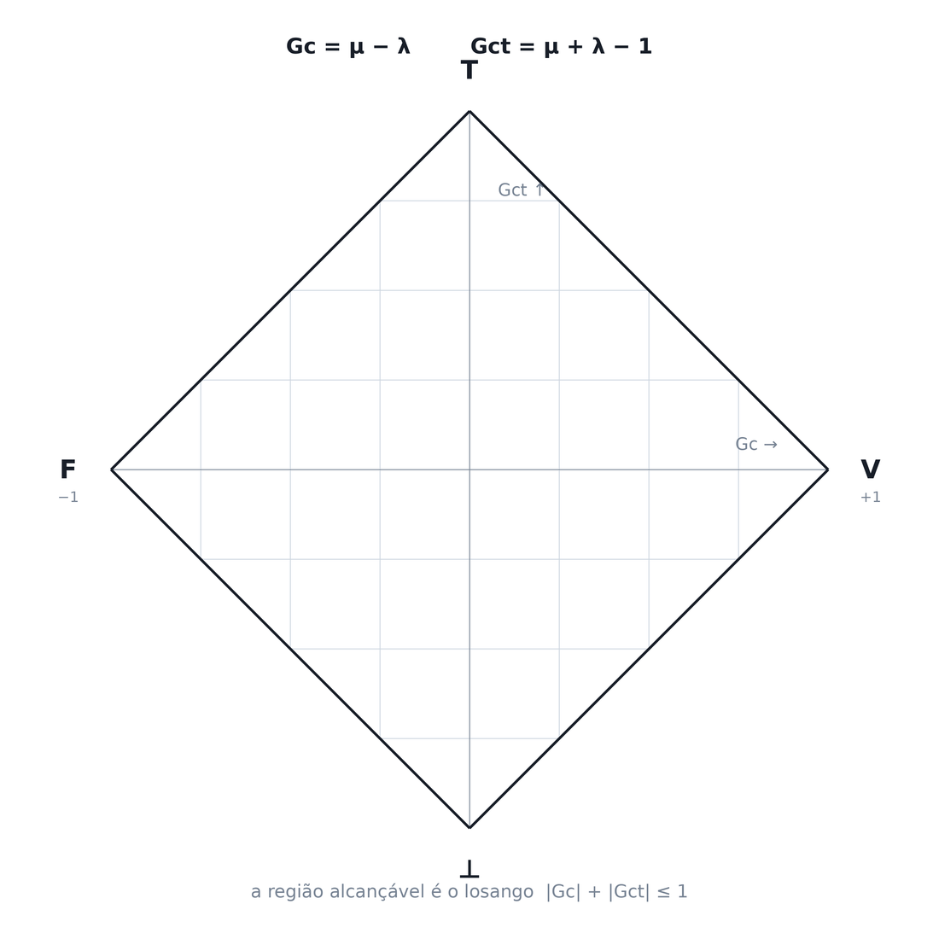
Figura 3 — o reticulado, onde as contas acontecem
Exemplo resolvido 2 — Do Sinal Paraconsistente aos dois graus
Para o Sinal P(0,78; 0,61) do exemplo anterior, calcule o Grau de Certeza e o Grau de Contradição, e diga em que região do reticulado o estado cai.
anotação (μ, λ) = (0,780; 0,610) → Sinal Paraconsistente P(0,780; 0,610)
Gc = μ − λ = 0,780 − 0,610 = +0,170
Gct = μ + λ − 1 = 0,780 + 0,610 − 1 = +0,390
estado lógico ετ = (+0,170; +0,390) → T→v (inconsistente tendendo ao verdadeiro)
φ = 1 − |Gct| = 0,610

Exercício 3
Calcule Gc e Gct para P(0,90; 0,20) e identifique o estado.

Exercício 4
Calcule Gc e Gct para P(0,20; 0,90) e identifique o estado.

8. Por que o reticulado é um losango
Gc e Gct parecem dois números livres, mas não são: vêm do mesmo par (μ, λ), e μ e λ moram no quadrado de lado 1. Fazendo as contas, a região que se pode alcançar é:
|Gc| + |Gct| ≤ 1 (4)
Um par (Gc, Gct) fora desse losango não veio de anotação nenhuma. Isso tem consequência prática: quanto maior a contradição, menos certeza cabe. Com Gct = 0,8, o Grau de Certeza não passa de ±0,2 por mais evidência que se junte — só diminuir a contradição libera espaço.

9. As 12 regiões
Os quatro cantos são casos ideais que quase nunca acontecem. O útil é saber para que canto o estado está indo. Para isso o reticulado é dividido por quatro valores de controle, ajustáveis, normalmente em ±0,5:
valor | eixo | significado
Vscc | Gc | a partir daqui, considera-se Verdadeiro
Vicc | Gc | a partir daqui (negativo), Falso
Vscct | Gct | a partir daqui, Inconsistente
Vicct | Gct | a partir daqui (negativo), Indeterminado
Tabela 4 — os valores de controle
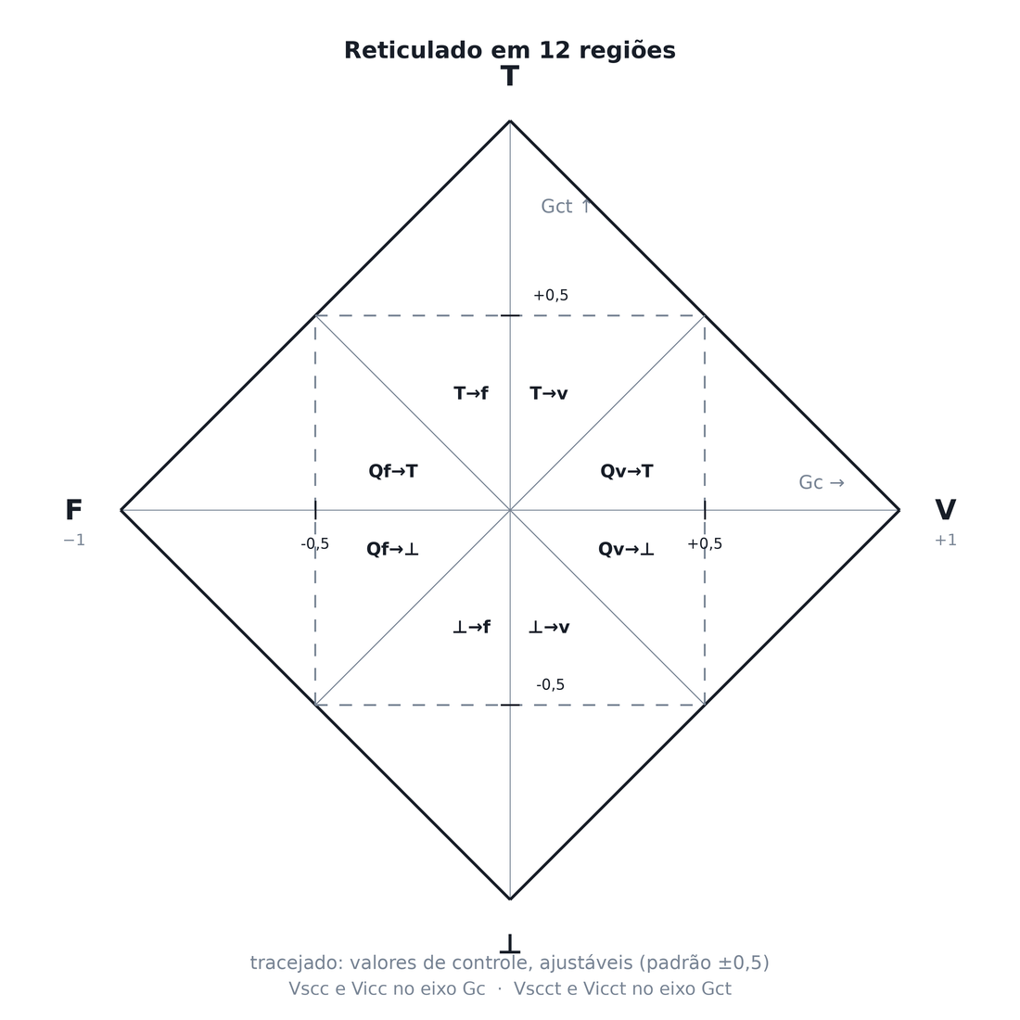
Figura 4 — as 12 regiões do reticulado
Os oito estados do meio são nomeados pelo canto de que estão perto e pelo canto para onde tendem. Qv→T lê-se "quase-verdadeiro tendendo ao inconsistente": já dá para afirmar, mas as fontes começam a divergir.
Exercício 5
Classifique P(0,675423; 0,2876433) nas 12 regiões, com os valores de controle no padrão ±0,5.

Exercício 6
Classifique P(0,90; 0,90).

Exercício 7
Classifique P(0,10; 0,10).

10. Descontando o efeito da contradição
O Grau de Certeza sozinho engana: 0,3 vindo de duas fontes que concordam não vale o mesmo que 0,3 vindo de duas fontes que brigam. Três grandezas corrigem isso.
φ = 1 − |Gct| (5)
O Intervalo de Certeza φ diz quanto espaço sobra para a certeza crescer sem mexer na contradição.
D = √( (1 − |Gc|)² + Gct² ) (6)
A distância D vai do canto de certeza máxima até o estado. Projetada no eixo horizontal, dá a certeza já limpa do efeito da contradição:
Gcr = 1 − D se Gc > 0 Gcr = D − 1 se Gc < 0 (7)
μEr = (Gcr + 1) / 2 (8)
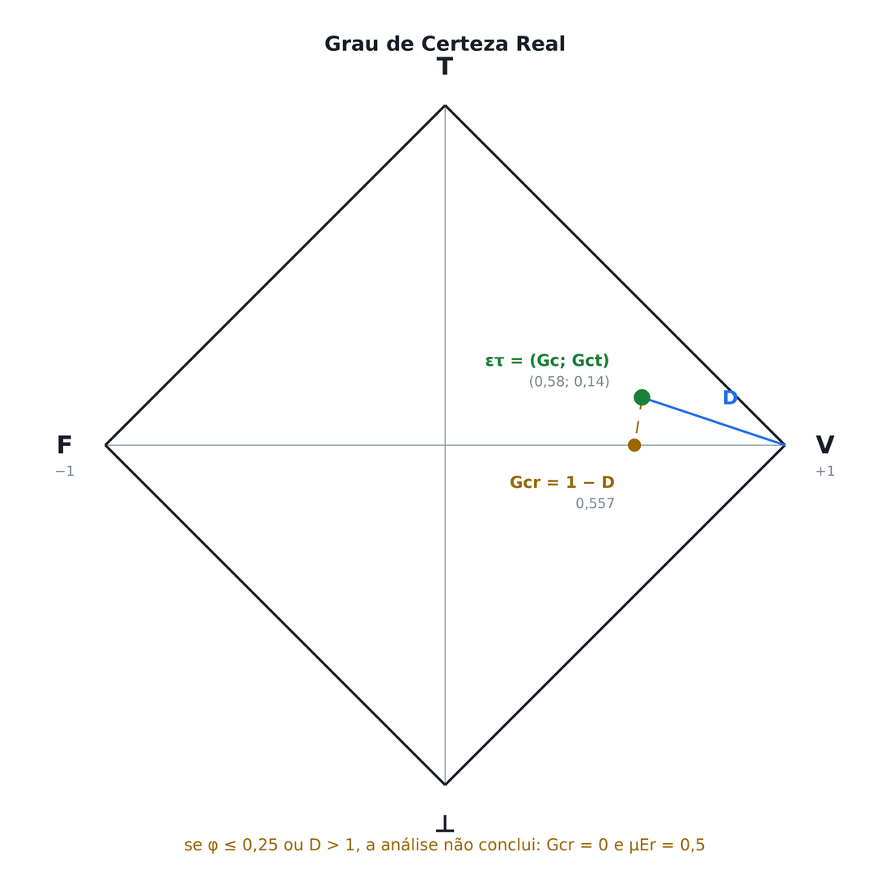
Figura 5 — o Grau de Certeza Real
Atenção
Antes de calcular Gcr, verifique se a análise conclui alguma coisa:
se φ ≤ 0,25 ou D > 1 → indefinição: Gcr = 0 e μEr = 0,5
Esse passo não é opcional. Sem ele, um Gc negativo com D > 1 devolve um Gcr positivo — certeza de que a proposição é verdadeira, calculada a partir de evidência de que ela é falsa. É conta certa em cima de pergunta sem resposta.

Exemplo resolvido 3 — Uma análise que conclui
Duas fontes enviam 0,86 e 0,72 de evidência favorável à proposição. Calcule tudo, até o Grau de Evidência Resultante Real.
λ = 1 − μ₂ = 1 − 0,720 = 0,280
anotação (μ, λ) = (0,860; 0,280) → Sinal Paraconsistente P(0,860; 0,280)
Gc = μ − λ = 0,860 − 0,280 = +0,580
Gct = μ + λ − 1 = 0,860 + 0,280 − 1 = +0,140
estado lógico ετ = (+0,580; +0,140) → V (Verdadeiro)
φ = 1 − |Gct| = 0,860
D = √((1 − |Gc|)² + Gct²) = 0,4427
Gcr = 1 − D = +0,5573
μEr = (Gcr + 1) / 2 = 0,7786

Exemplo resolvido 4 — Uma análise que NÃO conclui
Agora as fontes enviam 0,90 e 0,10 — discordância quase total. Repita a conta e observe onde ela para.
λ = 1 − μ₂ = 1 − 0,100 = 0,900
anotação (μ, λ) = (0,900; 0,900) → Sinal Paraconsistente P(0,900; 0,900)
Gc = μ − λ = 0,900 − 0,900 = +0,000
Gct = μ + λ − 1 = 0,900 + 0,900 − 1 = +0,800
estado lógico ετ = (+0,000; +0,800) → T (Inconsistente)
φ = 1 − |Gct| = 0,200
D = √((1 − |Gc|)² + Gct²) = 1,2806
como φ ≤ 0,25, a análise NÃO conclui: Gcr = 0 e μEr = 0,5

Exercício 8
Para P(0,525; 0,525), calcule D e diga se a análise conclui.

Exercício 9
Para P(0,18; 0,64), calcule Gcr.

11. Do sensor para o intervalo [0, 1]
Falta o começo do caminho: o sensor mede em centímetros, volts ou kg/m², e a LPA2v quer um número entre 0 e 1. A conversão precisa de duas decisões suas.
Primeiro, o Universo de Discurso — a faixa que interessa, de a₁ a a₂. Abaixo de a₁ a evidência é 0; acima de a₂ é 1. Se a₂ for menor que a₁, a evidência cresce quando a medida diminui, que é o caso de sensor de distância medindo altura de peça.
Segundo, a função de valoração — como a evidência cresce dentro da faixa. Linear é o padrão; as funções S e Z crescem devagar nas pontas e rápido no meio, o que representa melhor um especialista que só muda de opinião perto do limiar.
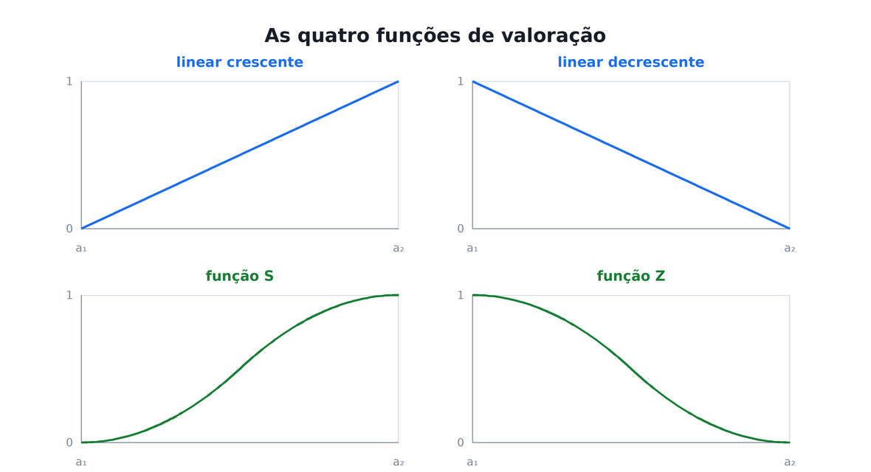
Figura 6 — as quatro funções de valoração
Exemplo resolvido 5 — Normalizando uma medida de IMC
A Organização Mundial da Saúde considera obesidade grave a partir de IMC 40, e a faixa de interesse começa em 25. Um paciente mede 37 kg/m². Qual o Grau de Evidência favorável à proposição "o paciente tem obesidade grave", com valoração linear crescente?
μ(37,0) = (37,0 − 25) / (40 − 25) = 0,800

Exemplo resolvido 6 — Normalizando duas distâncias
Na esteira, o Universo de Discurso vai de 25 cm (peça rasa) a 12 cm (peça alta) — decrescente, porque quanto mais alta a peça, menor a distância medida. Os sensores leem 13 cm e 14 cm. Calcule μ e λ e analise.
μ(13,0) = (13,0 − 25) / (12 − 25) = 0,923
μ(14,0) = (14,0 − 25) / (12 − 25) = 0,846
λ = 1 − μ₂ = 1 − 0,846 = 0,154
anotação (μ, λ) = (0,923; 0,154) → Sinal Paraconsistente P(0,923; 0,154)
Gc = μ − λ = 0,923 − 0,154 = +0,769
Gct = μ + λ − 1 = 0,923 + 0,154 − 1 = +0,077
estado lógico ετ = (+0,769; +0,077) → V (Verdadeiro)
φ = 1 − |Gct| = 0,923

Exercício 10
Um segundo método mede o mesmo paciente e encontra IMC 33,9. Com o Universo de Discurso de 25 a 40 e valoração linear decrescente, qual o Grau de Evidência desfavorável?

Exercício 11
Os sensores da esteira leem 23 cm e 24 cm, no Universo de 25 a 12 cm. Normalize, monte a anotação e classifique.

PARTE III

Os blocos como ferramenta

12. O aplicativo em cinco minutos
- Escolha a placa no alto da janela. A lista de blocos muda com ela: o que não existe na placa não aparece.
- Arraste os blocos para a área central. O painel da direita mostra o C++ sendo escrito, linha por linha.
- Arquivo → Exemplos abre os projetos prontos. O da esteira é o desta apostila.
- Compilar confere se o programa é válido. Compilar e gravar manda para a placa pela USB.
- As abas Monitor serial, Plotter e Reticulado mostram o que a placa responde.
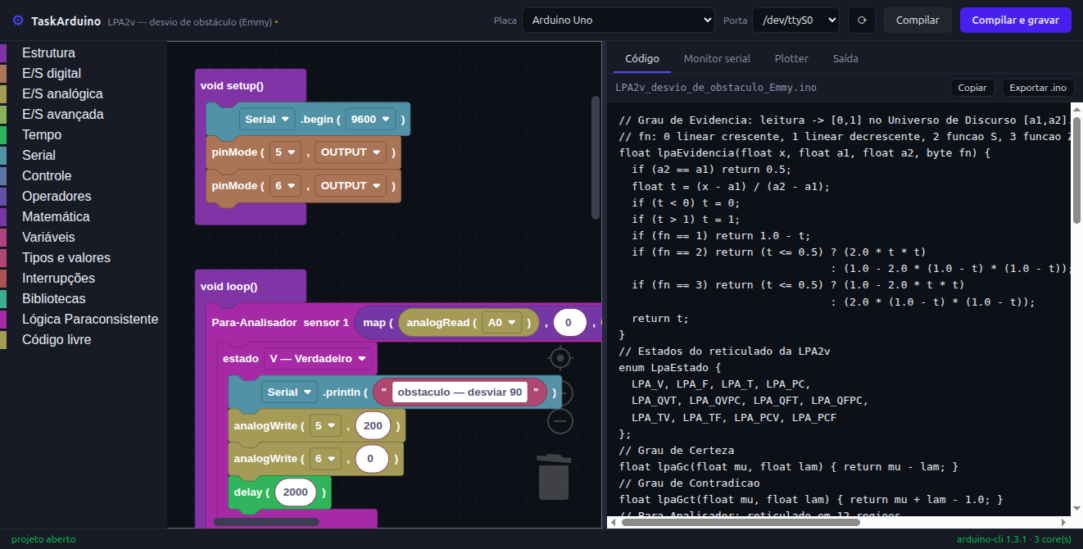
Figura 7 — os blocos à esquerda e o C++ correspondente à direita
Uma diferença importante para outros ambientes de blocos: aqui um bloco é um comando da linguagem Arduino. Nada é escondido, nada é injetado sozinho. A categoria de Lógica Paraconsistente é a única exceção — e mesmo ela mostra no painel de código todas as funções que gera.

13. Os 13 blocos

Para transformar leitura em evidência
Sempre no começo: o sensor fala em volts, centímetros ou kg/m², e a LPA2v só trabalha entre 0 e 1.
bloco | o que faz | gera
evidência de [ ] no universo de [ ] a [ ] , linear crescente | Normaliza a leitura de um sensor para um Grau de Evidência entre 0 e 1, dentro do Universo de Discurso escolhido. Fora dos limites satura em 0 ou 1. | Serial.println(lpaEvidencia(0, 0, 1023, 0));
complemento de [ ] | Devolve 1 − μ. Transforma uma evidência favorável em desfavorável e é também o operador NOT da LPA2v. | Serial.println(1.0 - 0.5);

Para calcular e olhar os graus
Quando você quer o número — para imprimir no monitor, alimentar o reticulado ou tomar uma decisão sua.
bloco | o que faz | gera
Grau de Certeza Gc de μ [ ] λ [ ] | Calcula uma das grandezas da LPA2v a partir da anotação (μ, λ). Gcr e μEr já aplicam a guarda de indefinição do NAP. | Serial.println(lpaGc(0.5, 0.5));
estado de μ [ ] λ [ ] em 12 regiões | Devolve o estado lógico do reticulado como um código. Em 4 regiões vale o vértice mais próximo; em 12, o Para-Analisador completo. | Serial.println(lpaEstado(0.5, 0.5, 0.5, -0.5, 0.5, -0.5));
nome do estado [ ] | Converte o código do estado em texto ("Qv->T"), para o monitor serial. | Serial.println(lpaNomeEstado(0));
indefinição em μ [ ] λ [ ] ? | Verdadeiro quando a análise não conclui: φE ≤ 0,25 ou D > 1. Nesse caso Gcr vale 0 e μEr vale 0,5. | Serial.println(lpaIndefinido(0.5, 0.5));
NAP de μ [ ] λ [ ] μEr em muEr , φE em phiE | Nó de Análise Paraconsistente: guarda o Grau de Evidência Resultante Real e o Intervalo de Evidência nas duas variáveis. As variáveis precisam existir. | {  float lpaMu = 0.5, lpaLam = 0.5;  muEr = lpaMuEr(lpaMu, lpaLam);  phiE = lpaPhi(lpaGct(lpaMu, lpaLam));  }

Para decidir
O coração da aplicação: um caminho de programa para cada região do reticulado.
bloco | o que faz | gera
Para-Analisador μ [ ] fonte 2 é evidência favorável (usa 1 − μ2) [ ] em 12 regiões, limites 0.5 -0.5 0.5 -0.5 [ ] | Analisa a anotação e desvia para o caso do estado encontrado. Os limites são Vscc, Vicc, Vscct e Vicct, nessa ordem. Use blocos "estado" e "senão" dentro. | switch (lpaEstado(0.5, 1.0 - (0.5), 0.5, -0.5, 0.5, -0.5)) {  }
Para-Analisador sensor 1 [ ] sensor 2 [ ] universo de [ ] a [ ] , em 12 regiões [ ] | Versão direta: normaliza as duas leituras no mesmo Universo de Discurso (linear crescente), toma a segunda como evidência desfavorável e analisa. As duas fontes precisam falar da mesma proposição. | {  float lpaA1 = 0, lpaA2 = 1023;  float lpaS1 = 0, lpaS2 = 0;  switch (lpaEstado(lpaEvidencia(lpaS1, lpaA1, lpaA2, 0), 1.0 - lpaEvidencia(lpaS2, lpaA1, lpaA2, 0), 0.5, -0.5, 0.5, -0.5)) {  }  }
estado V — Verdadeiro [ ] | O que fazer quando a análise cair neste estado do reticulado. | case LPA_V:  break;
nos demais estados [ ] | Caso padrão: vale para todo estado que não tem bloco próprio. | default:  break;

Para combinar mais de duas fontes
Quando há três ou mais evidências sobre a mesma proposição, ou quando se quer o máximo ou o mínimo entre duas.
bloco | o que faz | gera
OR — maximização entre [ ] e [ ] | Conectivo da LPA2v entre dois Graus de Evidência: OR maximiza, AND minimiza. | Serial.println(lpaMax(0.5, 0.5));
ParaExtrctr sobre evidencias com [ ] graus | Reduz um vetor de Graus de Evidência sobre a mesma proposição a um único Grau de Evidência resultante, extraindo os efeitos da contradição. | Serial.println(lpaExtractor(evidencias, 2));

14. Vendo a análise acontecer
A aba Reticulado desenha o losango e marca o ponto de cada leitura que chega pela serial. Para alimentá-la, basta imprimir a anotação no formato de série do plotter:
Serial.print("mu:"); Serial.print(mu);
Serial.print(" lambda:"); Serial.println(lam);

Ou, se preferir mandar os graus já calculados:
Serial.print("gc:"); Serial.print(lpaGc(mu, lam));
Serial.print(" gct:"); Serial.println(lpaGct(mu, lam));

Linha sem o par completo não move o ponto — uma linha de texto ou só metade da anotação são ignoradas de propósito. O rastro mostra por onde o estado andou, o que é a melhor forma de calibrar o Universo de Discurso: mexa nos limites e veja o ponto se deslocar.
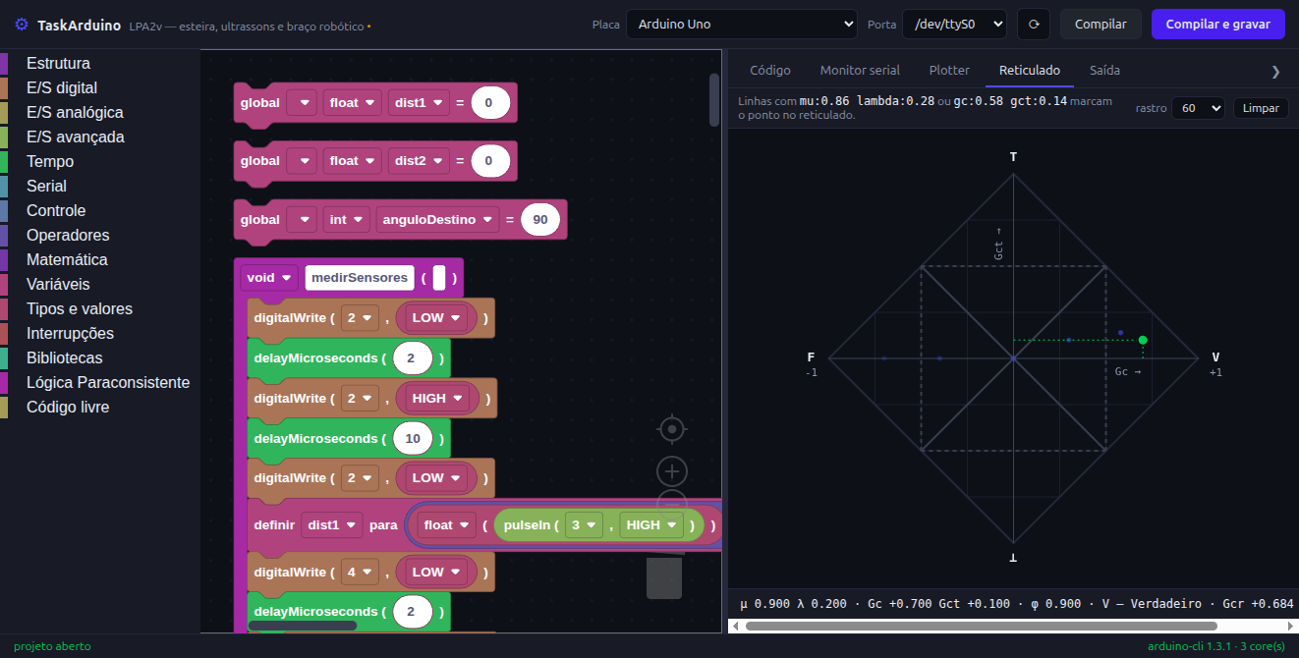
Figura 8 — as duas fontes concordam: estado V
Quando a análise não conclui, o ponto e a leitura ficam âmbar e o motivo aparece escrito. Isso é informação, não erro: μEr = 0,5 sozinho seria ambíguo — poderia ser indefinição ou empate legítimo.
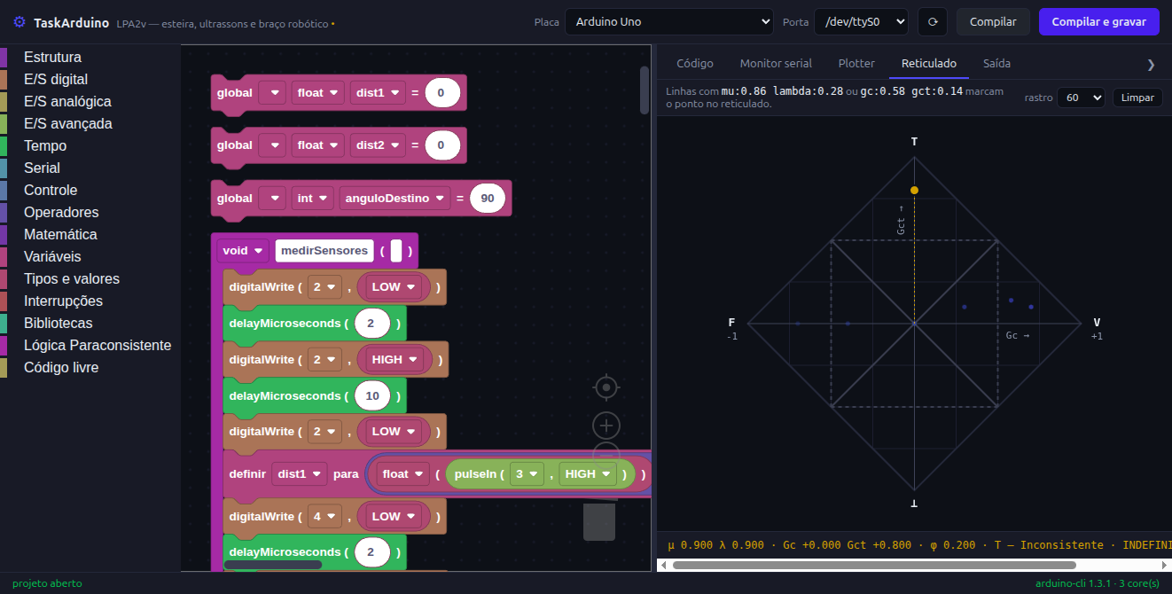
Figura 9 — sensores em contradição: estado T, sem conclusão

15. O que o software não decide por você
Os blocos calculam corretamente qualquer par (μ, λ) que receberem. Se o par não representa o que você pensa que representa, o resultado sai preciso e errado. Os quatro casos abaixo são erros reais, cometidos ao montar a prática da Parte IV.
erro | o que acontece | como evitar
As duas fontes falam de proposições diferentes | Gct deixa de significar contradição e vira ruído sem sentido | Use fontes redundantes sobre a MESMA proposição; para evidências diferentes, use uma rede de NAPs ou o ParaExtrctr
Confundir ⊥ com "sem leitura" | Uma discordância é tratada como ausência de dado | Lembre que, com λ = 1 − μ₂, T e ⊥ são a mesma discordância espelhada
Analisar quando não há sujeito | Esteira vazia vira F — "peça pequena" — e o braço pega o vazio | Verifique a presença ANTES de chamar a análise
Não tratar o timeout do sensor | pulseIn sem eco devolve 0, que vira "peça altíssima" | Troque o 0 por uma distância grande logo após a leitura
Tabela 5 — os quatro erros de modelagem mais fáceis de cometer

PARTE IV

Prática: esteira, ultrassons e braço
Uma esteira leva peças de dois tamanhos. Dois sensores de ultrassom medem a altura de cada peça que passa. Um braço de dois servos deposita as grandes à esquerda e as pequenas à direita. Quando os sensores discordam demais, o sistema para e chama o operador em vez de arriscar o braço numa peça mal lida.

16. Material e ligações
peça | quantidade | pinos
Arduino Uno | 1 | —
Sensor HC-SR04 | 2 | S1: trig 2, echo 3 · S2: trig 4, echo 8
Servo (base do braço) | 1 | 9
Servo (garra) | 1 | 10
Módulo relé para a esteira | 1 | 7
Fonte externa para os servos | 1 | — (não alimente pelo USB)
Tabela 6 — material da bancada
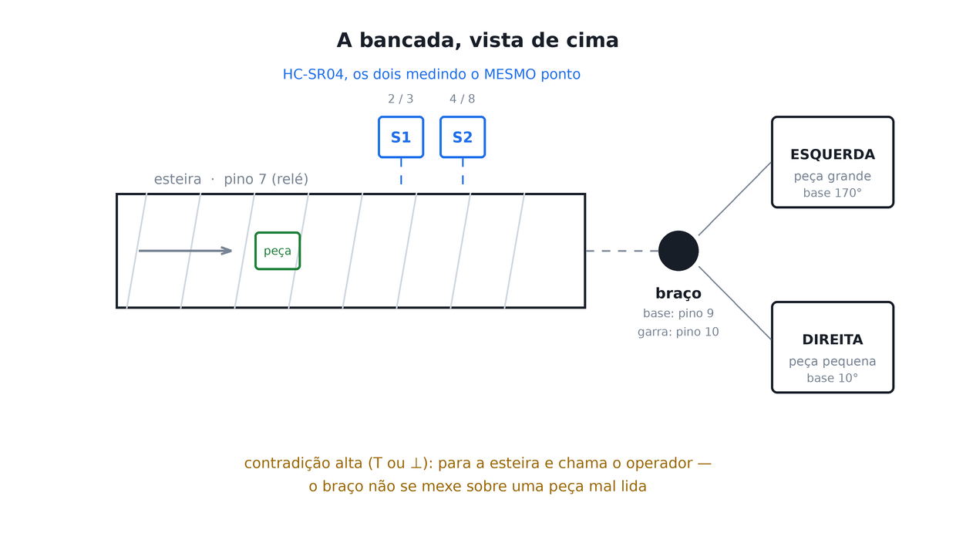
Figura 10 — a bancada vista de cima
Atenção
Os dois sensores têm de apontar para o MESMO ponto da esteira.
É isso que faz a discordância entre eles significar contradição. Se um mede a altura e o outro mede a largura, os números continuam saindo, mas o Grau de Contradição não quer dizer mais nada.

17. Montagem em quatro etapas
Monte e teste uma etapa de cada vez. Cada uma funciona sozinha.

Etapa 1 — ler os sensores
O HC-SR04 quer um pulso de 10 microssegundos no gatilho e devolve, no eco, um pulso proporcional à distância. Dividir por 58 converte para centímetros.
void medirSensores() {
digitalWrite(2, LOW);
delayMicroseconds(2);
digitalWrite(2, HIGH);
delayMicroseconds(10);
digitalWrite(2, LOW);
dist1 = float(pulseIn(3, HIGH)) / 58;
digitalWrite(4, LOW);
delayMicroseconds(2);
digitalWrite(4, HIGH);
delayMicroseconds(10);
digitalWrite(4, LOW);
dist2 = float(pulseIn(8, HIGH)) / 58;
if (dist1 == 0) {
dist1 = 100;
}
if (dist2 == 0) {
dist2 = 100;
}
}

void depositar() {

Repare no if (dist == 0) no fim: sem eco, pulseIn devolve zero, e zero centímetro seria a peça mais alta possível. Troque por uma distância grande.
Teste: imprima dist1 e dist2 no monitor serial e passe a mão na frente dos sensores. Os dois números devem cair juntos.

Etapa 2 — calibrar o Universo de Discurso
Coloque na esteira a menor peça que deve ir para a direita e anote a distância lida: esse é a₁. Coloque a maior peça e anote: esse é a₂. Na montagem desta apostila deu 25 cm e 12 cm — a₂ menor que a₁, porque peça mais alta fica mais perto do sensor.
Teste: use a aba Reticulado. Imprima mu e lambda, ponha as peças e veja o ponto ir para os lados certos. Se a peça grande não chega perto do vértice V, aperte o Universo de Discurso.

Etapa 3 — decidir
O bloco Para-Analisador recebe a anotação e desvia para o caso do estado encontrado. É onde a apostila inteira se junta:
void loop() {
medirSensores();
if (dist1 < 28 || dist2 < 28) {
switch (lpaEstado(lpaEvidencia(dist1, 25, 12, 0), 1.0 - (lpaEvidencia(dist2, 25, 12, 0)), 0.5, -0.5, 0.5, -0.5)) {
case LPA_V:
Serial.println("peca GRANDE -> esquerda");
anguloDestino = 170;
depositar();
break;
case LPA_QVT:
Serial.println("grande (sensores discordam um pouco) -> esquerda");
anguloDestino = 170;
depositar();
break;
case LPA_QVPC:
Serial.println("grande (evidencia fraca) -> esquerda");
anguloDestino = 170;
depositar();
break;
case LPA_F:
Serial.println("peca PEQUENA -> direita");
anguloDestino = 10;
depositar();
break;
case LPA_QFT:
Serial.println("pequena (sensores discordam um pouco) -> direita");
anguloDestino = 10;
depositar();
break;
case LPA_QFPC:

Note o teste de presença antes da análise: a proposição "a peça é grande" só faz sentido se existir peça.

Etapa 4 — acionar o braço
A rotina do braço não sabe nada de lógica paraconsistente: ela recebe um ângulo já decidido e executa. Manter a decisão separada da mecânica facilita testar as duas.
void depositar() {
// para a esteira: a garra nao pega peca em movimento
digitalWrite(7, LOW);
// garra: 60 graus = aberta
garra.write(60);
delay(400);
// base: 90 graus = centro, sobre a esteira
base.write(90);
delay(600);
// 15 graus = fechada: pegou a peca
garra.write(15);
delay(500);
base.write(anguloDestino);
delay(800);
// abre: soltou no destino
garra.write(60);

18. O que observar nos testes
Com a aba Reticulado aberta, passe as peças e confira contra a tabela. Todos os valores abaixo foram calculados com o mesmo código que roda na placa.
S1 / S2 | μ | λ | Gc | Gct | estado | o que significa
13 / 14 cm | 0,923 | 0,154 | +0,769 | +0,077 | V | grande → esquerda
23 / 24 cm | 0,154 | 0,923 | −0,769 | +0,077 | F | pequena → direita
13 / 24 cm | 0,923 | 0,923 | +0,000 | +0,846 | T | S1 vê alta, S2 vê rasa: alarme
24 / 13 cm | 0,077 | 0,077 | +0,000 | −0,846 | ⊥ | S2 vê alta, S1 vê rasa: alarme
18 / 19 cm | 0,538 | 0,538 | +0,000 | +0,077 | T→v | ambígua: deixa passar
Tabela 7 — cenários da bancada, com os valores conferidos
Os dois casos de alarme são o motivo de tudo isso existir. Uma média daria 0,5 nos dois e o sistema seguiria em frente, deixando passar uma peça mal posicionada ou um sensor descalibrado.

19. Para continuar
- Troque a resolução do Para-Analisador para 4 regiões e veja quais casos deixam de ser distinguidos. Os blocos de estado não-extremo passam a receber aviso, porque nunca vão rodar.
- Mexa nos valores de controle: com Vscc em 0,3, mais peças são aceitas como grandes. Com 0,7, o sistema fica exigente e manda mais para "ambígua".
- Acrescente um terceiro sensor e use o bloco ParaExtrctr para reduzir as três evidências a uma só antes de analisar.
- Troque a valoração linear pela função S e compare: peças perto do limiar passam a ser classificadas com mais decisão.
- Registre no monitor serial o par (Gc, Gct) de cada peça durante um turno inteiro. O rastro no reticulado vira um retrato do processo.

Apêndice A — Gabarito comentado
Cada resposta traz as contas na ordem em que devem ser feitas, e um comentário sobre o que o resultado significa.
Exercício 1
Uma fonte informa 0,725 e outra 0,834, ambas favoráveis à proposição. Tomando a segunda como desfavorável, escreva a anotação e o Sinal Paraconsistente.
λ = 1 − μ₂ = 1 − 0,834 = 0,166
anotação (μ, λ) = (0,725; 0,166) → Sinal Paraconsistente P(0,725; 0,166)
Comentário: Repare que a segunda fonte, mais confiante que a primeira, puxa λ para baixo — e é isso que faz o Grau de Certeza subir.

Exercício 2
Idem, para 0,325 e 0,422.
λ = 1 − μ₂ = 1 − 0,422 = 0,578
anotação (μ, λ) = (0,325; 0,578) → Sinal Paraconsistente P(0,325; 0,578)
Comentário: Aqui as duas fontes são fracas: o estado fica do lado negativo, mas longe do vértice F.

Exercício 3
Calcule Gc e Gct para P(0,90; 0,20) e identifique o estado.
anotação (μ, λ) = (0,900; 0,200) → Sinal Paraconsistente P(0,900; 0,200)
Gc = μ − λ = 0,900 − 0,200 = +0,700
Gct = μ + λ − 1 = 0,900 + 0,200 − 1 = +0,100
estado lógico ετ = (+0,700; +0,100) → V (Verdadeiro)
φ = 1 − |Gct| = 0,900
Comentário: Gc alto e Gct perto de zero: é o caso confortável, as duas fontes concordam e afirmam.

Exercício 4
Calcule Gc e Gct para P(0,20; 0,90) e identifique o estado.
anotação (μ, λ) = (0,200; 0,900) → Sinal Paraconsistente P(0,200; 0,900)
Gc = μ − λ = 0,200 − 0,900 = −0,700
Gct = μ + λ − 1 = 0,200 + 0,900 − 1 = +0,100
estado lógico ετ = (−0,700; +0,100) → F (Falso)
φ = 1 − |Gct| = 0,900
Comentário: Espelho do anterior: mesma intensidade, sentido oposto.

Exercício 5
Classifique P(0,675423; 0,2876433) nas 12 regiões, com os valores de controle no padrão ±0,5.
anotação (μ, λ) = (0,675; 0,288) → Sinal Paraconsistente P(0,675; 0,288)
Gc = μ − λ = 0,675 − 0,288 = +0,388
Gct = μ + λ − 1 = 0,675 + 0,288 − 1 = −0,037
estado lógico ετ = (+0,388; −0,037) → Qv→⊥ (quase-verdadeiro tendendo ao indeterminado)
φ = 1 − |Gct| = 0,963
Comentário: Gc não chega a 0,5, então não é V. Como Gc ≥ |Gct| e Gct é negativo, cai em Qv→⊥.

Exercício 6
Classifique P(0,90; 0,90).
anotação (μ, λ) = (0,900; 0,900) → Sinal Paraconsistente P(0,900; 0,900)
Gc = μ − λ = 0,900 − 0,900 = +0,000
Gct = μ + λ − 1 = 0,900 + 0,900 − 1 = +0,800
estado lógico ετ = (+0,000; +0,800) → T (Inconsistente)
φ = 1 − |Gct| = 0,200
Comentário: As duas evidências no alto: contradição máxima. É o caso em que a análise avisa em vez de responder.

Exercício 7
Classifique P(0,10; 0,10).
anotação (μ, λ) = (0,100; 0,100) → Sinal Paraconsistente P(0,100; 0,100)
Gc = μ − λ = 0,100 − 0,100 = +0,000
Gct = μ + λ − 1 = 0,100 + 0,100 − 1 = −0,800
estado lógico ετ = (+0,000; −0,800) → ⊥ (Indeterminado)
φ = 1 − |Gct| = 0,200
Comentário: As duas evidências no chão: ninguém sabe de nada. Indeterminado, não falso.

Exercício 8
Para P(0,525; 0,525), calcule D e diga se a análise conclui.
anotação (μ, λ) = (0,525; 0,525) → Sinal Paraconsistente P(0,525; 0,525)
Gc = μ − λ = 0,525 − 0,525 = +0,000
Gct = μ + λ − 1 = 0,525 + 0,525 − 1 = +0,050
estado lógico ετ = (+0,000; +0,050) → T→v (inconsistente tendendo ao verdadeiro)
φ = 1 − |Gct| = 0,950
D = √((1 − |Gc|)² + Gct²) = 1,0012
como D > 1, a análise NÃO conclui: Gcr = 0 e μEr = 0,5
Comentário: Gc = 0 exato. Sempre que Gc é zero, D ≥ 1 e a análise não conclui — não existe certeza nenhuma a extrair.

Exercício 9
Para P(0,18; 0,64), calcule Gcr.
anotação (μ, λ) = (0,180; 0,640) → Sinal Paraconsistente P(0,180; 0,640)
Gc = μ − λ = 0,180 − 0,640 = −0,460
Gct = μ + λ − 1 = 0,180 + 0,640 − 1 = −0,180
estado lógico ετ = (−0,460; −0,180) → Qf→⊥ (quase-falso tendendo ao indeterminado)
φ = 1 − |Gct| = 0,820
D = √((1 − |Gc|)² + Gct²) = 0,5692
Gcr = D − 1 = −0,4308
μEr = (Gcr + 1) / 2 = 0,2846
Comentário: Gc é negativo, então Gcr = D − 1 e o resultado sai negativo. Sinal negativo em Gcr quer dizer certeza de que a proposição é falsa.

Exercício 10
Um segundo método mede o mesmo paciente e encontra IMC 33,9. Com o Universo de Discurso de 25 a 40 e valoração linear decrescente, qual o Grau de Evidência desfavorável?
μ(33,9) = (33,9 − 40) / (25 − 40) = 0,407
Comentário: Pela linear decrescente, μ(33,9) = (33,9 − 40) / (25 − 40) = 0,407. Como essa fonte já foi modelada como desfavorável, esse valor é o próprio λ.

Exercício 11
Os sensores da esteira leem 23 cm e 24 cm, no Universo de 25 a 12 cm. Normalize, monte a anotação e classifique.
μ(23,0) = (23,0 − 25) / (12 − 25) = 0,154
μ(24,0) = (24,0 − 25) / (12 − 25) = 0,077
λ = 1 − μ₂ = 1 − 0,077 = 0,923
anotação (μ, λ) = (0,154; 0,923) → Sinal Paraconsistente P(0,154; 0,923)
Gc = μ − λ = 0,154 − 0,923 = −0,769
Gct = μ + λ − 1 = 0,154 + 0,923 − 1 = +0,077
estado lógico ετ = (−0,769; +0,077) → F (Falso)
φ = 1 − |Gct| = 0,923
Comentário: Peça rasa: as duas fontes concordam que não é grande, e o estado cai do lado de F.

Apêndice B — Formulário
Tudo o que a LPA2v pede
anotação: P(μ; λ) μ, λ ∈ [0, 1]
convenção do complemento: μ = μ₁ , λ = 1 − μ₂
Gc = μ − λ (Grau de Certeza)
Gct = μ + λ − 1 (Grau de Contradição)
μ = (Gc + Gct + 1) / 2 λ = (−Gc + Gct + 1) / 2
φ = 1 − |Gct| (Intervalo de Certeza)
D = √( (1 − |Gc|)² + Gct² )
Gcr = 1 − D (Gc > 0) Gcr = D − 1 (Gc < 0)
μEr = (Gcr + 1) / 2
indefinição: φ ≤ 0,25 ou D > 1
validade: |Gc| + |Gct| ≤ 1

Normalização no Universo de Discurso [a₁, a₂]:
Valoração
linear crescente: μ(x) = (x − a₁) / (a₂ − a₁)
linear decrescente: μ(x) = (x − a₂) / (a₁ − a₂)
função S: 2·t² se t ≤ ½ ; 1 − 2·(1 − t)² se t > ½
função Z: o complemento da função S
com t = (x − a₁) / (a₂ − a₁), saturado entre 0 e 1.

Os 12 estados: V, F, T, ⊥ nos vértices; Qv→T, Qv→⊥, Qf→T, Qf→⊥ próximos de V e F; T→v, T→f, ⊥→v, ⊥→f próximos de T e ⊥.

Apêndice C — Erratas do material de referência
Ao conferir cada exemplo do material da disciplina contra o cálculo, apareceram divergências. Estão aqui porque o software segue o valor correto, e quem comparar as duas coisas vai notar a diferença.
local | impresso | correto
Aula 5, Ex. 3.4 | GC = 0,85 − 0,55 → 0,2 | Gc = 0,3
Aula 5, Ex. 3.10 | GCr = 0,43079003 | −0,43079 (Gc < 0 ⇒ Gcr < 0)
Aula 5, Ex. 3.12 | Gct = 1 − 0,72; GC negativo | Gct = 1 − 0,7 = 0,3; Gc positivo
Aula 5, Ex. 3.13 | enunciado com Gcr = 0,68 | a resolução impressa corresponde a 0,6
Aula 5, §4.2.2 | D = 1 para (0,25; 0,75) | D = 1,0607; vale a regra D > 1
Aula 5, §4.3.1 item 8 | μ + λ > 1 ⇒ φ(−) | contradiz a eq. (3.5); vale Gct > 0 ⇒ φ(+)
RNAP, célula de decisão | VlV = 0,5 − FtD/2 | VlV = 0,5 + FtD/2
Tabela 8 — divergências entre o material impresso e o cálculo conferido

Referências: Da Silva Filho, J. I. — Métodos de Aplicações da Lógica Paraconsistente Anotada de anotação com dois valores LPA2v (2006) e Algoritmo Paraconsistente Extrator de efeitos da Contradição (2009); Abe, J. M. — Fundamentos da Lógica Anotada (1992); da Costa, N. C. A. — On the theory of inconsistent formal systems (1974).

